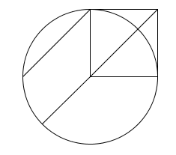

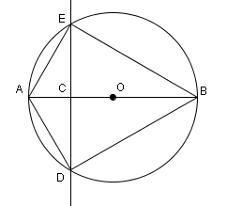

Texte 1 :
1) Trace un cercle de centre O.
2) Trace un diamètre [AB] de ce cercle.
3) Place un point C sur le segment [AO].
4) Trace la perpendiculaire à (AB) passant par C.
5) Appelle D et E les points d’intersection de cette perpendiculaire avec le cercle.
6) Trace le quadrilatère AEBD.

Texte 2 :
1) Trace un cercle de centre O.
2) Trace un diamètre [AB] de ce cercle.
3) Place le point C milieu de [AO].
4) Trace la perpendiculaire à (AB) passant par C.
5) Appelle D et E les points d’intersection de cette perpendiculaire avec le cercle.
6) Trace le quadrilatère AEBD.

Texte 3 :
1) Trace un cercle de centre O.
2) Trace un diamètre [AB] de ce cercle.
3) Place un point C sur le segment [AO].
4) Trace une droite passant par C.
5) Appelle D et E les points d’intersection de cette droite avec le cercle.
6) Trace le quadrilatère AEBD.

1) Trace un carré ABCD et ses diagonales. Elles se coupent en I.
2) Trace le cercle de centre I qui passe par les sommets du carré.
3) Soient J le milieu de [AB] et K le milieu de [BC]. Trace les droites (IJ) et (IK).
4) (IJ) coupe le cercle en E et F. (IK) coupe le cercle en G et H.
5) Trace l’octogone AEBGCFDH.

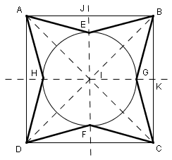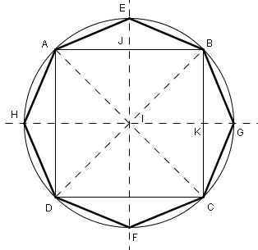

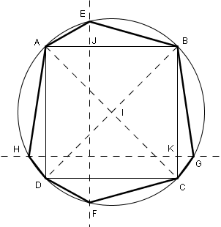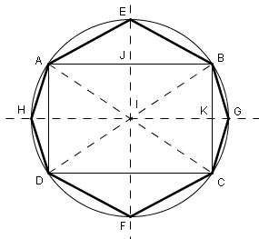

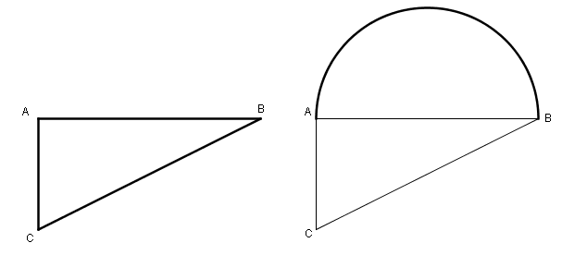

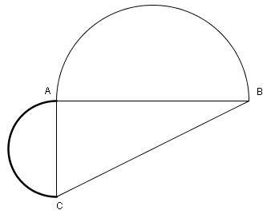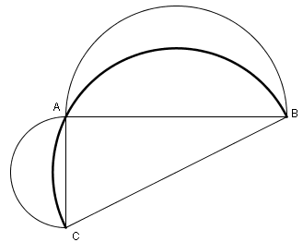

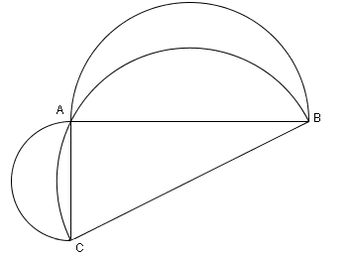
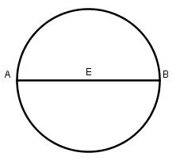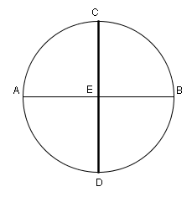

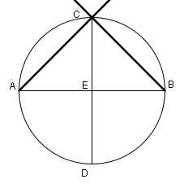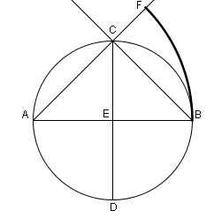

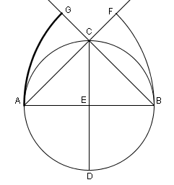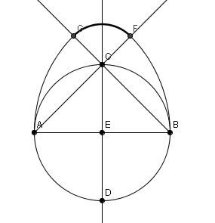

Programme de construction des lunules :

Trace un triangle ABC rectangle en A.

Trace le demi-cercle de diamètre [AB].

Trace le demi-cercle de diamètre [AC].

Trace le demi-cercle de diamètre [BC].

Colorie les deux croissants ainsi obtenus.

Programme de construction de l’œuf magique :

Trace un cercle de centre E et de diamètre [AB].

Trace un diamètre [CD] perpendiculaire au diamètre [AB].

Trace les demi-droites [AC) et [BC).

Trace l’arc de cercle de centre A, de rayon AB, issu de B qui coupe la demi-droite [AC) en F.

Trace l’arc de cercle de centre B, de rayon BA, issu de A qui coupe la demi-droite [BC) en G.

Trace l’arc de cercle de centre C et d’extrémités G et F.

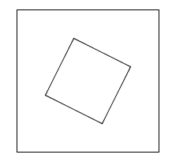

Trace un carré ABCD.

Soient I le milieu de [AB], J le milieu de [BC], K le milieu de [CD] et L le milieu de [DA].

Trace les droites (AJ), (CL), (BK) et (DI).

On appelle E le point d’intersection de (AJ) et (DI), F celui de (AJ) et (BK), G celui de (CL) et (BK), H celui de (CL) et (DI).

Trace le carré EFGH.

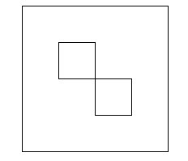

Trace un carré ABCD de centre O.

Soient I le milieu de [AB], J le milieu de [BC]. Trace les droites (IO) et (JO).

Soient K le milieu de [AI], L le milieu de [IB], M le milieu de [BJ] et N le milieu de [JC].

Trace les perpendiculaires d₁ et d₂ à (OJ) passant respectivement par K et L.
Trace les perpendiculaires d₃ et d₄ à (OI) passant respectivement par M et N.

Soient E le point d’intersection de d₁ et d₃, F celui de (IO) et d₃, G celui de (JO) et d₁, H celui de (JO) et d₂, P celui de d₂ et d₄, Q celui de (IO) et d₄.

Trace les carrés EFOG et OHPQ.

